遠隔ロボットの多重身体性に関する研究

小島 優希也† 島田 匠悟† 岡本 正吾† ヤェム ヴィボル‡ 池井 寧*

†東京都立大学 大学院システムデザイン研究科 〒191-0065 東京都日野市旭が丘6-6  
‡筑波大学 システム情報系 〒305-8577 茨城県つくば市天王台1-1-1  
*東京大学 大学院情報理工学系研究科 〒113-8656 東京都文京区本郷7-3-1

E-mail: †{ojima-yukiya, shimada-shogo}@ed.tmu.ac.jp, †okamotos@tmu.ac.jp,   
‡yem@iit.tsukuba.ac.jp, *ikei@vr.u-tokyo.ac.jp

**あらまし** テレプレゼンスは1つの遠隔空間の体験が対象とされてきた．本研究では，2台のテレプレゼンスロボットを用いて，2箇所の空間を体験できるシステムを構築し，身体が多重化される感覚に関する調査を行った．評価実験の結果より，各空間を選択して没入体験した場合は，空間が身体の位置を決めて分身の感覚が強くなり，2空間を重畳して提示した場合は，身体の位置に2箇所の遠隔空間が融合するように感じられることがわかった．

**キーワード** テレプレゼンス，多空間体験，複数ロボット，身体認知，バーチャルリアリティ

Multisomaticity of Remote Robots

Yukiya OJIMA† Shogo SHIMADA‡ Shogo OKAMOTO‡ Vibol YEM‡ and Yasushi IKEI*

†Tokyo Metropolitan University 6-6 Asahigaoka, Hino-shi, Tokyo, 191-00065 Japan  
‡University of Tsukuba 1-1-1 Tennodai, Tsukuba-shi, Ibaraki, 305-8573 Japan  
The University of Tokyo 7-3-1 Hongo, Bunkyo-ku, Tokyo 113-8656, Japan

E-mail:†{ojima-yukiya, shimada-shogo}@ed.tmu.ac.jp, †okamotos@tmu.ac.jp,   
‡yem@iit.tsukuba.ac.jp, *ikei@vr.u-tokyo.ac.jp

**Abstract** Telepresence has been focused on the experience of a single remote space. In this study, we have built a system that can experience two spaces using two telepresence robots, and thereby investigated the sensation of body multiplexing. From the results of evaluation experiments, it was found that when each space was selected for an immersive experience, the space determined the position of the body and the sensation of duplicated body became stronger, while when the two spaces were superimposed to present, the two remote spaces seemed to merge with the body's position.

**Keyword** Telepresence，Muti-space Experience，Multiple Robots, Body Cognition，Virtual Reality

1. はじめに

テレプレゼンス・テレイグジスタンスは，遠隔地の空間に没入して現地で活動するための技術であり，80年代から提案・研究されてきた[1]．多くのシステムでは1台のロボットに没入する構成だが，もし複数のロボットアバタに専門家が没入して，複数箇所で同時並行的に作業を行うことができれば，各個人の生産性の向上に有益と考えられる．また，見学やバーチャル観光などにおいて多様な体験を効率的に獲得することにも貢献し得る．しかしながら，複数の遠隔環境を体験する際の身体と空間に関わる感覚は未知の点が多い．

そこで，本研究では体験者が2つの実空間にほぼ同時に没入する場合の体験の特性について調査することを目的とする．2台のテレプレゼンスロボットを用いて，2箇所の空間を映像で体験可能とするとともに，現地を走行する際の臨場感向上と映像酔い抑制のために，歩行感覚フィードバックを用いた．その上で2つの空間とロボットアバタの身体の認識について予備的に評価した．本稿ではその結果を述べる．

1. 複数空間認知の考え方

遠隔の２箇所の実空間に同時並行的に没入するとき，両空間を提示する手法に依存して体験者の得る感覚は異なると予想される．通常の体験者が知覚し制御している主観視点は1箇所であるため，これを2箇所とするには，知覚事象の時間的多重または空間的多重を用いて認知空間の多重化を行うことが必要である．ある空間の視点において知覚された情報は，記憶を伴う認知空間として短時間維持される．この認知空間は，知覚事象の変化と，それに向けられた注意によって更新されつづける．空間体験が継続する間は認知レベル（注意レベル）が高い状態に置かれ，それらの空間の状態について変化を暗黙に予測しながら知覚すると仮定できる．特に，ロボット視点を自分で操縦して移動する場合は変化の予測精度はより高められる．2地点の主観視点情報が提示される場合には，2つの認知空間が維持されると考えられる．さらにこの際，オペレータの身体認識が遠隔地のテレプレゼンスロボットに対して行われていれば没入の水準が高く，遠隔地作業のへ適合性が良いことが期待できる．

そこで，遠隔の2空間を知覚しているとき，身体感覚が2空間の中に定位される特性を調査した．ここでは図1と図2の２種類の認知形式を対象に予備実験を行い考察した．2つの遠隔空間{α,β}にロボットアバタがありそこにHead-mounted Display (HMD) による全周視野と身体フィードバックを受けて没入するときの認知形式として次の2つを仮設し実験参加者に評価させた．図1(a)の形式は自分または分身の身体が2つの空間に存在すると感じる場合，図1(b)の形式は2つの空間が融合した空間に自分または分身の身体が存在すると感じる場合である．

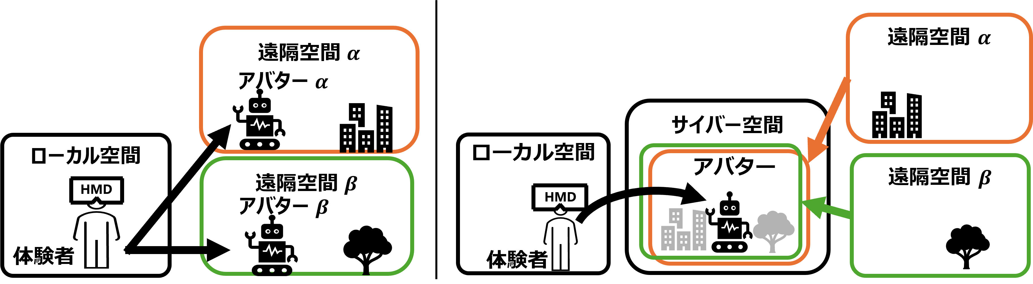

(a) (b)

|  |  |
| --- | --- |
| 図1(a):身体(分身)が遠隔の2か所にあると感じる認知形式 | (b)：身体(分身)が２空間が融合した遠隔空間にあると感じる認知形式 |

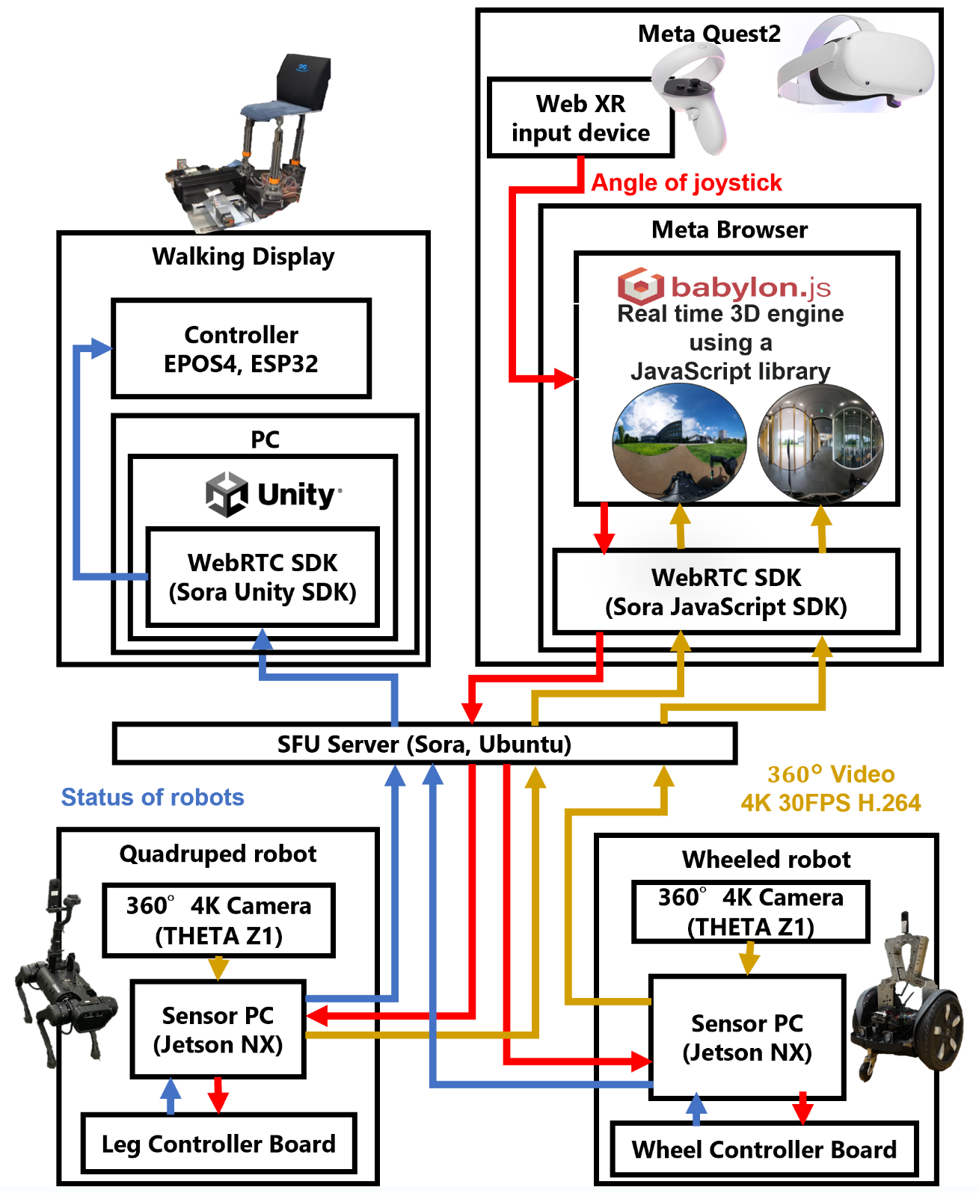

図2: テレプレゼンスシステムの構成図．2台のテレプレゼンスロボットを操作するオペレータに視聴覚情報と歩行の身体感覚を提示

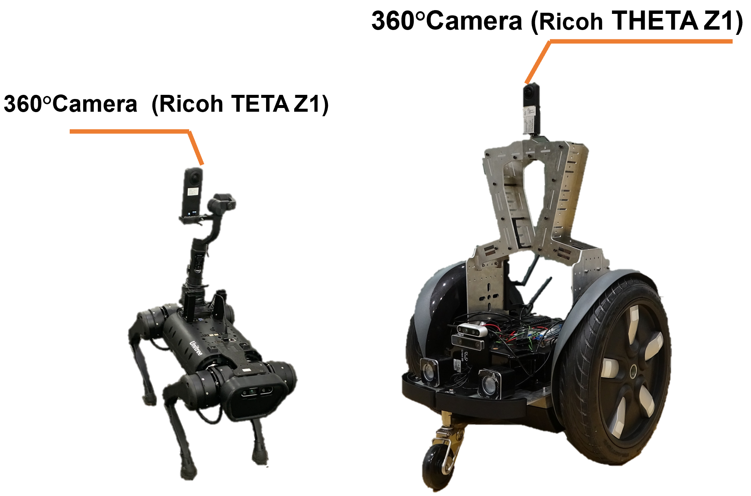

図3: 2台のテレプレゼンスロボット．（左）四足歩行型，（右）２車輪駆動型

1. 装置：テレプレゼンスシステム

図2にシステム構成図を示す．上半分がオペレータ側，下半分が遠隔のテレプレゼンスロボットである．操作者はHMD (Quest 2, Meta Platforms)で視聴覚情報を得ながらQuest controllerで遠隔のロボットを操作し，歩行感覚ディスプレイで進行運動を体感した．

* 1. テレプレゼンスロボット

図3に示す四足歩行型（A1, Unitree Robotics）と車輪型（RMP 200, Segway）の2台のロボットを使用した．ロボットの移動制御と映像・データ通信は，小型computer（Jetson Xavier NX , NVIDIA）で行った．映像は4K解像度の360度カメラ（THETA Z1, Ricoh）で取得した．カメラの高さは2台で異なっている．また，ロボット前方には障害物検知用の深度カメラ（RealSense D435i, Intel）を設置し衝突を防止した．

* 1. 歩行感覚フィードバックディスプレイ

遠隔のロボットが移動している間は，モーションシートと足運動モジュールで歩行運動感覚を提示した．モーションシートは，リフト，ピッチ，ロールの3自由度の運動で歩行時の前庭感覚を，各足モジュールはペダルの回転（踵部上下）と前後スライドの2自由度で脚の運動感覚を提示した．歩行感覚は直進方向のみ提示した．

* 1. 遠隔通信システム

操作者とロボット間の映像・制御データの伝送は，図2に示すようにWebRTC SFU（Selective Forwarding Unit, Shiguredo）で行われた．オペレータは，controllerのボタンとスティック入力で，どちらかのロボットを選択し，直進速度制御，旋回速度制御を指示した．本実験では，インターネット速度の変動の影響を除去するため，ローカル通信サーバを使用した．

1. 2重身体感覚に関する実験

遠隔の2箇所への没入型テレプレゼンス感覚を提示した際に，参加者（ロボット操作者）が2つの空間に存在すると感じるか，融合した空間に存在すると感じるか，について予備的な評価を行った．

参加者は平均年齢22.4歳（21から25歳）の15名（M 14名，F 1名）である．各ロボットは約9 m2の異なるスペースに設置され，最高移動速度はどちらも0.4 m/sとした．提示条件は次のA～Cの3条件であり，参加者には，各条件で3分間ロボットの移動を継続するよう指示した．いずれの条件においても選択後に操作できるロボットは1台とする．  
提示条件：

A) [手動切替映像] 提示映像は選択されたロボットの360度映像．ロボットの選択は任意の時点にcontrollerで行う．

B) [重点重畳映像]提示映像は選択されたロボットの360度映像を透明度30%とし他方のロボットの360度映像を透明度70%として重畳した映像．ロボットの選択は条件Aと同様．（図4）

C) [自動切替映像]提示映像はA条件と同様．ロボットの切替は10秒ごとに自動的に行われる．

なお，A, Bについては，切り替えまでの操作時間を記録した．

参加者は3つの条件をランダム順に体験したのちに，次の2問からなる質問紙に回答した．  
質問紙：

**■a** 2つの遠隔空間に同時に存在しているような感覚を覚えた頻度はどれくらいか？

1 (ほとんど感じない) – 4 (常に感じる)

**■b** 最も当てはまるものを1つだけ選択：

1. 2つの遠隔空間に分身したような感覚

2. 2つの遠隔空間が融合した空間に存在するような感覚

1. 結果

図5は，2つの遠隔空間に同時に存在する感覚の回答である（誤差棒は標準誤差）．参加者内の一元配置分散分析の結果，1%の有意水準において水準間(A, B, C)に有意な主効果が認められた (F(2, 28)=6.229, p= 0.005)．両側t検定による多重比較（Holm法5%水準）では A<B (p=0.0167), C<B (p=0.0250), A≦C (p=0.0500)となった．図7に第2問の結果を示す．図6は操作するロボットを切り替えるまでの操作時間を示す．

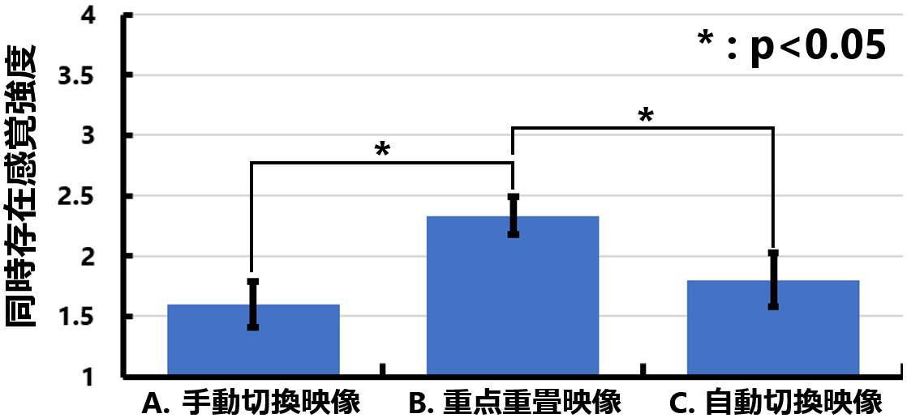

図5: 2箇所に同時に存在する感覚の強度（±SE）.N=15

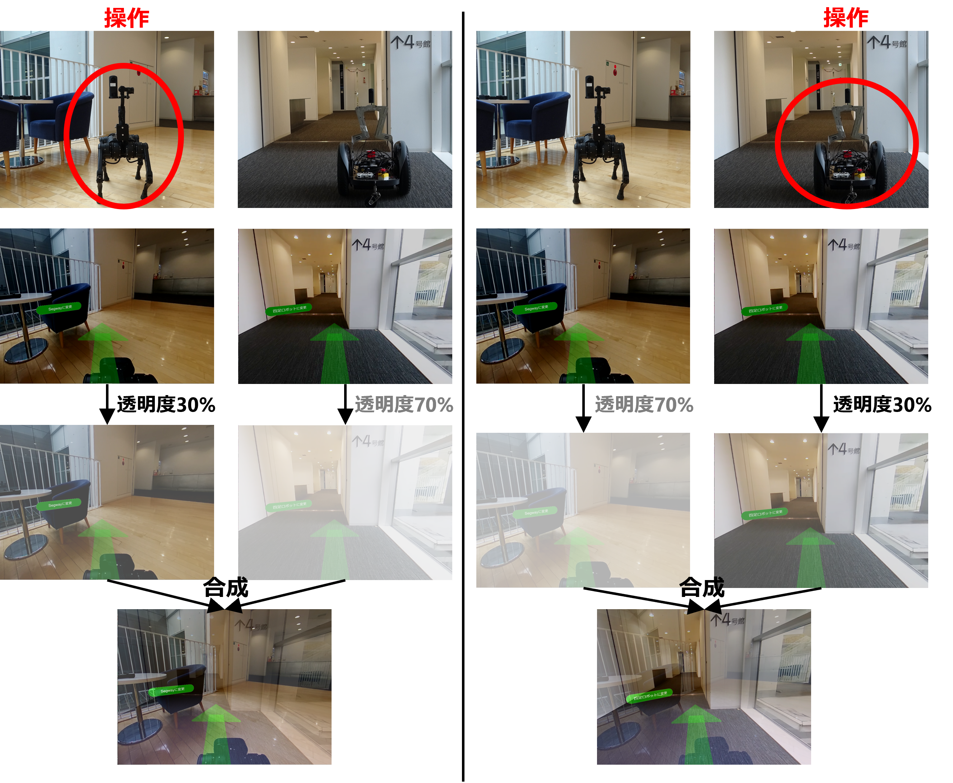

|  |  |
| --- | --- |
| 1. 四足歩行ロボットを操作時に提示される重点重畳映像(7:3) | 1. 2車輪ロボットを操作条件Bで提示される重点重畳映像(3:7) |

図4 条件B（重点重畳）でのHMDの提示映像

1. 考察
   1. 2箇所に同時に存在する感覚の強度

2つの遠隔空間に同時に存在する感覚の強度（頻度）を示した図5で，重畳表示するB条件が，単独視野のA及びC条件より同時存在感が明確に高い．B条件では操作するロボットの視野映像と，操作していないロボットの視野映像が異なる濃さで同時表示されている．この際，2つの遠隔空間の情報の強度は等価ではなく，視野の空間映像には一貫性もない．しかし，同時に視覚化されるだけで空間状態の記憶が維持されていると考えられる．通常の視野とは著しく異なるが，認知的空間は2個が並立しうることを示唆している．

手動切替のA条件と自動切替のC条件では，有意傾向(p=0.05)で自動切替の方が同時に2箇所に存在する感覚はやや強くなっている．図6から，A条件ではロボットを切り替えるまでの時間の平均が約30秒であるのに対して，C条件では10秒と短い．C条件では切替える以前に操作していたロボットの視野の認知空間の忘却の程度が低くなることで，同時に存在する感覚を強めた可能性も考えられる．また，C条件は切替えるまでの操作時間が短いだけではなく，操作者の意図する時点での空間切替ではないため，他律制御による効果が考えられるが，このデータだけでは現時点では議論できない．

B条件では，ロボットの切替時に，次に操作する空間（操作していない方）も継続的に認識されており，その状況が分かっているため，切替時の認知的負荷が小さい．他方，A条件，特にC条件において，没入型の視野となっている中で周囲の視空間が瞬時に切替わるのは，視点位置や方位の認知座標を変更して新視点を獲得するための認知負荷が大きい．視点切替のための緩和手法が必要と考えられる．

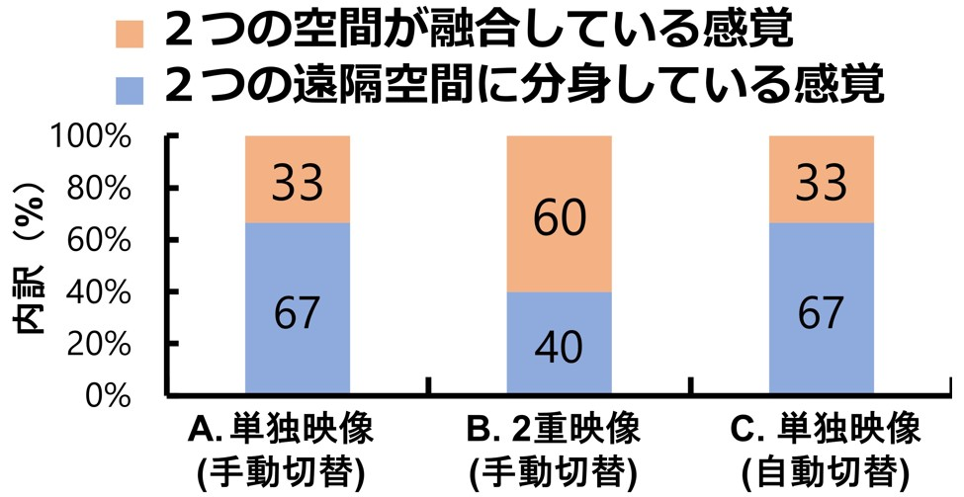

図7: 身体と空間の関係の設問の結果．N=15

* 1. 身体と空間の認知

2つの遠隔空間への参加の感覚について，身体が分身したか，空間が融合したかの2択の結果を図7 に示す．A条件およびC条件では，2つの遠隔空間に分身して存在する感覚を持つ参加者が多かった．これは一度に１つの空間のみを視覚化したことで，それぞれの空間への没入感を強めたが，意識内で2つの空間の関係が設定されていないためと考えられる．**空間が身体位置を決める結果**となっているともいえる．他方，空間が融合したと回答した参加者は，非表示の空間の認知空間の意識水準が高く，その視覚情報を脳内で維持したまま知覚空間を認知し，2つの認知空間が融合したと回答したと考えられる．これは，身体位置を維持したまま2箇所の空間を引き寄せているとも言える．

B条件では２つの遠隔空間が融合した空間に存在する感覚を持つ参加者が多くなった．これは2つの空間がオーバーレイ表示されることで，遠隔の2空間が融合した1つの空間に１つの分身が存在する感覚が強くなり，これは自身の体が別の空間に分身して存在する感覚よりも優勢となったためと考えられる．あるいは**身体位置が維持されている形式**である．他方，自身の身体が2箇所の遠隔空間に分身して存在したと回答した参加者は全体の40%であり，必ずしも少なくない．これは，提示された2箇所の遠隔空間に自身の身体がそれぞれ存在する感覚であり，知覚されているオーバーレイ画像は，1つの融合空間ではなく2つの離れた空間を同時に知覚しているとみなす感覚を意味している．これは**空間が身体位置を決めている**と考えられ，主観視点位置と分身の意味付け，あるいは関係の1つと考えられる．

* 1. 考察のまとめ

2箇所の空間への没入型テレプレゼンスを提示する場合に，遠隔空間を1つずつ可視化する形式と，空間を重ねて表示する形式を比較した．

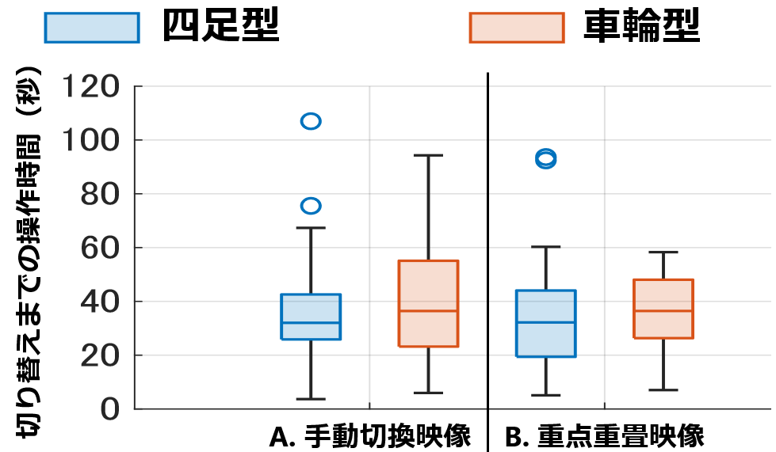

図6: 連続操作時間．丸印は外れ値

質問紙aでは，同時に2箇所に存在する感覚を聞いているが，これは空間が身体位置を決める立場からの質問である．2空間の提示継続性が同時性知覚を高めるためB条件が継続性で有利であることに依存して，B条件が同時存在感が高い．

他方，質問紙bでは，2空間の引き寄せで身体位置を維持するか，2空間が優位で身体位置が分身するかの質問である．この結果では，B条件の身体位置維持の提示と考えられるときに，2空間が引き寄せられて融合しているという回答が多くなっており，質問紙aの同時性の結果と整合している．

1. おわりに

操作者が2つの空間をほぼ同時に遠隔体験できる没入型テレプレゼンスシステムを開発した．2種類のロボットを用いて，多重身体性に関する実験を行った．

空間選択については3つの条件を設定し，その結果，映像を切替えるA条件とC条件では参加者の多くが自分の体が2つに分身していると感じ，重畳提示のB条件では2つの遠隔空間が融合し身体位置が維持されると感じられることが多いことがわかった．

今後は，2体のロボットから，より多くの感覚フィードバックを行うことで，同時操作の可能性について検討する．

**謝辞**　本研究は，総務省SCOPE #191603003, 19189681, JSPS 科研費18H04118, 21K19785 および東京都立大学local-5G プロジェクトの支援により実施された．ここに謝意を表する．

**文 献**

1. Tachi, S., Tanie, K., Komoriya, K., Kaneko, M. (1985). Tele-existence (I): Design and Evaluation of a Visual Display with Sensation of Presence. In: Morecki, A., Bianchi, G., Kȩdzior, K. (eds) Theory and Practice of Robots and Manipulators. Springer, Boston, MA. https://doi.org/10.1007/978-1-4615-9882-4_27